首都师范大学2022年依据学测成绩招收台湾高中毕业生简章
报名条件

1.身体健康，符合《普通高等学校招生体检工作指导意见》（教学[2003]3号）相关要求；师范类专业还须符合《北京市教师资格认定体格检查标准（试行）》的相关要求。

2.持有《台湾居民居住证》或《台湾居民往来大陆通行证》、以及在台湾居住的有效身份证明的2022届台湾高中毕业生。受新冠肺炎疫情影响，2022年台湾高中毕业生所持有的《台湾居民居住证》或《台湾居民往来大陆通行证》必须在有效期内，其他需回当地更换的身份证件暂不作要求。

3.参加2022年台湾地区大学入学考试学科能力测试，语文、数学A/B、英文三个科目学测成绩均须达到前标级及以上。

三、招生计划和专业选择

1.我校2022年计划招收台湾高中毕业生10人，最终录取人数视申请者的人数和水平确定。

- 考生可报考专业（类）见下表，原则上每专业录取人数不超过2人。各专业（类）招生计划可根据报考生源的数量进行适当调整，申请者可在以下招生专业目录中选择三个专业（类）作为志愿。
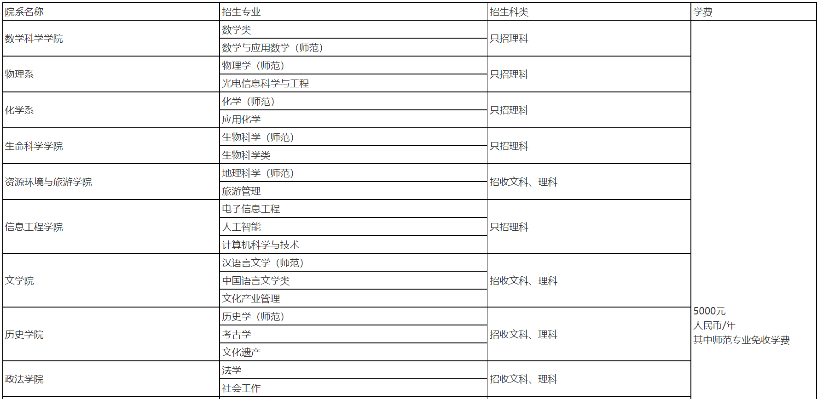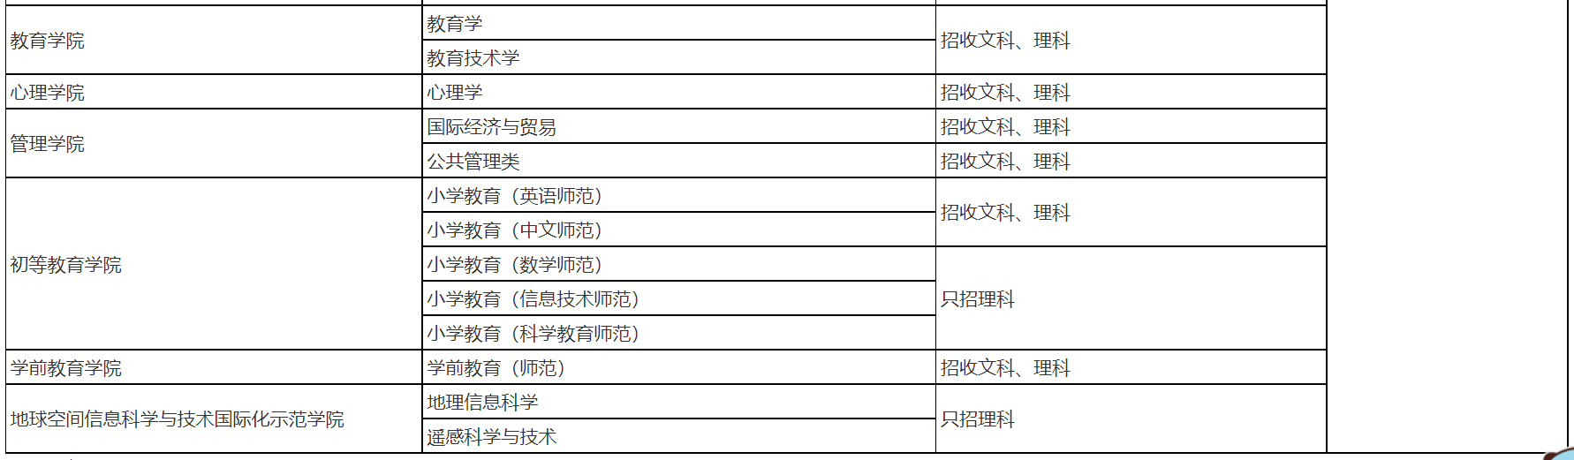
备注：

1、数学类包含数学与应用数学、信息与计算科学、统计学三个专业；生物科学类包含生物科学、生物技术两个专业；中国语言文学类包含汉语言文学、汉语国际教育、秘书学三个专业；公共管理类包含劳动与社会保障、公共事业管理两个专业。上述按专业类录取的学生于第一学年末或者第二学年在本院大类招生所含专业内，（按一定比例）根据学生意愿和在校学习成绩等因素相结合的方式双向选择专业方向。

2、2022年我校具体的招生专业（类）以我校本科招生办公室最终公布的为准。

3、患有下列疾病者，以下相关专业不予录取：

（1）轻度色觉异常（俗称色弱）不能录取到学前教育、化学（师范）、应用化学、生物科学（师范）、生物科学类、心理学、考古学专业。

（2）色觉异常 II 度（俗称色盲）不能录取的专业，除同轻度色觉异常外，还包括物理学（师范）、光电信息科学与工程、地理科学（师范）专业。

（3）不能准确识别红、黄、绿、兰、紫各种颜色中任何一种颜色的导线、按键、信号灯、几何图形者，不能录取的专业：除同轻度色觉异常、色觉异常II度两类列出专业外，还包括公共管理类；不能准确在显示器上识别红、黄、绿、兰、紫各颜色中任何一种颜色的数码、字母者，不能录取到人工智能、计算机科学与技术、电子信息工程、小学教育（信息技术）等专业。

四、报名及注意事项

申请人须在2022年4月30日前（以邮件邮戳为准），将申请材料寄到首都师范大学招生办公室，电子版发送至zhaoban@cnu.edu.cn，电子邮件标题为“2022年台湾学测生***（姓名）申请材料”，申请材料包括：

1.《首都师范大学2022年招收台湾高中毕业生申请表》（见附件1，必须同时发送word版本和学生本人签名后的PDF扫描件）；

2.《台湾居民居住证》或《台湾居民来往大陆通行证》及在台湾居住的有效身份证明复印件；

3.2022年 “学测”成绩单复印件（含报名序号或应试号码）；

4.经考生本人签名或者签章的《个人成绩查询授权委托书》。《个人成绩查询授权委托书》模版见附件2。委托书用作同意本校经由教育部教育考试院（原教育部考试中心）向台湾大学入学考试中心查验、核准考生学科能力测试成绩等信息。

5.考生诚信承诺书（附件3）

6.近期免冠证件照电子版（JPG格式，文件命名“2022年台湾学测生***”）；

7.近6个月内医院或体检中心出具的身体健康证明（常规体检项目）；

8.个人陈述（包括但不限于以下内容，要求1500字以内。1、个人中学教育经历；2、参加过的学术、文体、社会活动；3、个人兴趣爱好及选择首都师范大学的理由；4、未来的学习、生活、社会实践、职业生涯规划。）；

9.其他能够体现申请者能力水平的相关证明材料复印件（a.学术活动：主要包括参加的各类学科竞赛、科研活动、征文比赛、创新大赛等；b.文体活动：主要包括参加的各种文艺、体育活动；c.社会活动：如志愿者活动、学生社团活动、公益活动等。请附获奖证书、公开发表作品和其他有关证明材料的复印件。）。

注：

1.申请者应提供真实的报名材料。

2.申请者无论是否被录取，申请材料均不予以退回。

3.申请者因不符合报考条件及相关要求、填报虚假信息等造成的一切后果，由本人承担。

五、审核录取

我校将组织专家对申请考生的申请材料进行审核，根据申请考生的“学测”成绩、综合情况等进行审核评定（免面试）、择优确定拟录取名单。经教育部教育考试院对我校拟录取考生进行“学测”成绩确认后，我校将拟录取考生名单报送普通高等学校联合招收港澳台侨学生办公室审核，审核合格后办理相关录取手续。

我校将于2022年6月份在学校本科招生网（bkzs.cnu.edu.cn）公示录取考生名单，并于2022年8月份发出正式录取通知书。

六、学历、学位证书

学生在规定的学习年限内完成专业培养方案规定的课程，德、智、体达到专业毕业要求，准予毕业，由学校颁发毕业证书；毕业生符合《中华人民共和国学位条例》和《首都师范大学学士学位授予办法》规定的，将授予其学士学位。

七、其他

1.录取到我校的台湾学生应按照《首都师范大学录取通知书》的要求,按时到校报到。

2.台湾学生的学费与内地学生相同，住宿费根据住宿条件收取。

3.新生入校后，我校将核查其入学资格，并进行身体检查。凡不符合2022年依据学测成绩招收台湾高中毕业生招生条件或不符合入学体检要求者，取消入学资格。

八、联系方式

首都师范大学招生办公室

地址：北京市海淀区西三环北路105号

邮编：100048

电话：(8610)68902995、(86)13511087305(仅用于邮寄)

传真：(8610)68902801

电子邮箱：zhaoban@cnu.edu.cn（优先推荐使用）

本科招生网：bkzs.cnu.edu.cn

